IV CUADERNO DE TRABAJO Y LECTURA (PRIMERA PARTE)
Unidad diagnóstico/ Unidad Cero: Algunos perfiles de héroes medievales. El cid, La leyenda del rey Arturo, El Cantar de los nibelungos y Beowulf (Héroes medievales y material adicional). Introducción a la cosmovisión épica, mítica y trágica. Periodización: épica antigua y medieval. Ciclo troyano. Homero y Virgilio. Canto XXIV de Ilíada, de Homero. Géneros literarios: revisión de definiciones y caracterización de algunos subgéneros.
Unidad 1: La cosmovisión épica. Canto X de Odisea, de Homero. Libro IV de Eneida, de Virgilio. Héctor, Aquiles y Príamo; Ulises, Euríloco y Circe. Dido y Eneas.
EJERCITACIÓN PARA PENSAR HÉROES MEDIEVALES:
PARA TODOS LOS TEXTOS:
- SINTETIZÁ EL TEXTO EN SECUENCIAS NARRATIVAS PARA QUE SEA MÁS SENCILLO RECORDARLO Y ESTUDIARLO. RECORDÁ QUE EL TIEMPO DE LA HISTORIA NO ES SIEMPRE EL DE LA NARRACIÓN.
- DEFINÍ EL MARCO Y SUS VARIACIONES.
- MARCÁ LAS CARACTERÍSTICAS MÁS SOBRESALIENTES DE LOS PROTAGONISTAS, Y BUSCÁ EJEMPLOS DE SUS VIRTUDES Y DEFECTOS.
- AUNQUE EN ESTE CASO, EL NARRADOR SEA UNA TERCERA PERSONA OMNISCIENTE, SIEMPRE TENÉS QUE PRESTAR ATENCIÓN A ESA VOZ Y PODER JUSTIFICARLA.
- PENSÁ EN EL GÉNERO Y SUBGÉNERO DE ESTOS TEXTOS. SABÉ DEFINIR SU PERTENENCIA.
EL CID CAMPEADOR:
- ¿QUÉ DIFERENCIAS ESTABLECE EL TEXTO ENTRE EL MUNDO ÁRABE Y EL CRISTIANO? ¿POR QUÉ TE PARECE QUE EXISTE ESA CONFIGURACIÓN?
- MENCIONÁ TODOS LOS MOTIVOS QUE PRODUJERON EL DESTIERRO DEL CID.
- ¿QUIÉNES SON LOS TRAIDORES? ¿EN QUÉ SECTOR DE LA PIRÁMIDE SOCIAL ESTÁN UBICADOS? ¿CÓMO APARECEN CARACTERIZADOS EN LA OBRA?
- ENUMERA LAS VICTORIAS DEL CID Y LAS DÁDIVAS A ALFONSO. ¿CUÁLES SON LOS OBJETIVOS DE ESOS OBSEQUIOS?
- ¿QUIÉN ES LA NIÑA DE BURGOS? ¿POR QUÉ APARECE DESTACADA?
- ¿CÓMO LOGRA EL CID FINANCIAR SU CAMPAÑA Y SOSTENER ECONÓMICAMENTE A SU FAMILIA?
- ¿QUÉ MOROS SOBRESALEN? ¿POR QUÉ?
- SIGUE EL MOVIMIENTO DE LAS ARMAS A LO LARGO DEL RELATO Y ENUMERA ESE RECORRIDO MEDIANTE SECUENCIAS UNIMEMBRES.
- ¿QUÉ HECHOS AFORTUNADOS Y DESAFORTUNADOS OCURREN AL CID LUEGO DE LA TOMA DE VALENCIA?
LA LEYENDA DEL REY ARTURO:
- ¿DE QUÉ FORMA PRODIGIOSA ARTURO SE CONVIERTE EN REY? DESCRIBE, HACIENDO ALUSIÓN A TODOS LOS PERSONAJES INVOLUCRADOS EN ESE SUCESO.
- ¿DE QUÉ FORMA ARTURO LOGRA UNIFICAR BRETAÑA, Y OBTIENE LA PAZ Y CARIÑO DE SUS SÚBDITOS?
- ENUMERA OCHO ELEMENTOS MÁGICOS PRESENTES EN EL RELATO Y EXPLICA SU SINGULAR PODER O ATRIBUTO.
- ¿PARA QUÉ SE CREA LA MESA REDONDA? ¿CÓMO ESTÁ CONSTITUÍDA Y POR QUIÉNES ESTÁ INTEGRADA?
- ¿QUIÉNES SON LAS MUJERES IMPORTANTES DE LA OBRA? ¿CUÁLES SON SUS CARACTERÍSTICAS MÁS SOBRESALIENTES?
- ¿QUÉ TRAICIONES SE MENCIONAN EN EL TEXTO? ¿QUIÉNES LAS LLEVAN A CABO Y POR QUÉ? ¿DE QUÉ FORMA APARECEN ANTICIPADAS?
- MENCIONA A TRES CABALLEROS CENTRALES DEL RELATO Y DESCRIBE LA AVENTURA EN LA QUE SE DESTACAN.
- ¿QUIÉN ES UTHER PENDRAGÓN? ¿QUÉ SUCESOS IMPORTANTES DE ESTE PERSONAJE SE DESTACAN EN LA OBRA?
EL CANTAR DE LOS NIBELUNGOS:
- ENUMERA PASO A PASO EL PLAN DE VENGANZA DE KRIMILDA, HACIENDO PARTICULAR ÉNFASIS EN LA MASACRE FINAL.
- ¿CÓMO SE CONVIERTE SIGFRIDO EN REY DE LOS NIBELUNGOS? ¿QUÉ LE PROPORCIONA ESTE TÍTULO?
- ¿QUÉ CARACTERÍSTICAS POSEEN KRIMILDA Y BRUNILDA? ¿CÓMO CONTRAEN MATRIMONIO?
- MENCIONA TODAS LAS RAZONES QUE ENEMISTAN A KRIMILDA Y BRUNILDA.
- ¿CUÁL ES LA CONSECUENCIA DE LA ENEMISTAD DE LAS REINAS? ¿QUÉ PAPEL JUEGA HAGEN EN ESTA PELEA?
- ¿CÓMO LOGRA HAGEN MATAR A SIGFRIDO? DESCRIBE.
- ¿CÓMO DESCUBRE KRIMILDA LA TRAICIÓN EN TORNO A LA MUERTE DE SU MARIDO?
- ¿CÓMO SE ENFRENTAN ALBERICH Y HAGEN? ¿QUÉ MALDICIÓN PROSIGUE A ESE ENFRENTAMIENTO?
- ¿QUÉ HECHOS Y PALABRAS DEL NARRADOR ANTICIPAN LA MUERTE DE SIGFRIDO?

*COSMOVISIONES: Completar el cuadro a partir de la lectura del material proporcionado en clase:
¿Qué es una cosmovisión en términos generales? | ¿Qué es una cosmovisión en el plano literario?
 | ¿Cómo definimos cosmovisión épica? | ¿Cómo definimos cosmovisión mítica? | ¿Cómo definimos cosmovisión trágica?

PERIODIZACIÓN LITERATURA 4º AÑO:
La historia de la literatura que recorreremos comprende los siguientes periodos y movimientos culturales: ÉPOCA ANTIGUA, EDAD MEDIA, RENACIMIENTO, SIGLO DE ORO, ROMANTICISMO, REALISMO Y NATURALISMO, GENERACIÓN DEL 98, GENERACIÓN DEL 27 Y LITERATURA CONTEMPORÁNEA.
Dentro de la Época Antigua distinguiremos dos instancias: la concerniente a la cultura griega y la relativa a la cultura latina.
En cuanto a la cultura de la Antigua Grecia, analizaremos dos momentos históricos específicos: el final de la Edad Oscura y el siglo V a. C.
Hacia el final de la Edad Oscura griega (S. XII a VII a. C.) se compusieron las epopeyas homéricas, Ilíada y Odisea, que son los poemas más antiguos que poseemos en lengua griega. Homero fue el más grande de los aedos y tuvo leyenda propia pues es mucho lo que se ha escrito y especulado sobre él. Interesante es lo que Arnold Hauser expresa acerca de su figura: “La imagen del viejo cantor ciego de Quíos está compuesta en gran parte de recuerdos que arrancan del tiempo en que el poeta era considerado como <vate>, como profeta sacerdotal inspirado por Dios. Su ceguera es sólo el signo exterior de la luz interior que lo llena y le permite ver las cosa que los demás no pueden ver. Esta tara corporal –lo mismo que la cojera del herrero divino Hefesto- expresa una segunda idea de los tiempos primitivos: la de que los realizadores de poemas, obras plásticas y demás obras más o menos artísticas debían salir de las filas de aquellos que eran inútiles para la guerra y la lucha. Por lo demás, la leyenda de <Homero> se identifica casi completamente con el mito del poeta considerado como figura semidivina, como taumaturgo y profeta, mito que nos aparece del modo más palpable en la figura de Orfeo, el cantor que recibió su lira de Apolo y su iniciación en el arte del canto de las mismas Musas, que podía arrastrar tras de sí no sólo a hombres y animales, sino también árboles y rocas, y que con su música rescató a Eurídice de los lazos de la muerte. <Homero> ya no posee esta fuerza mágica, pero conserva aún los rasgos del profeta inspirado y la conciencia de su relación sagrada y misteriosa con la Musa, a la que invoca repetidamente con toda confianza”.
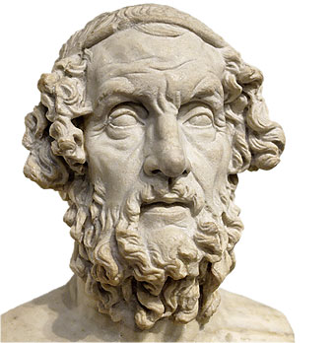
El siglo V a. C., muchas veces denominado Clasicismo Griego, es un periodo central en la historia del arte de esta civilización. En esta época democrática de Grecia la literatura fue fecunda. Hubo muchos y grandes autores: dentro de los dramaturgos trágicos se destacaron Sófocles, Eurípides y Esquilo; entre los comediógrafos, Aristófanes.
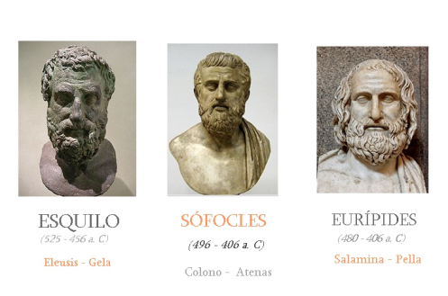 | 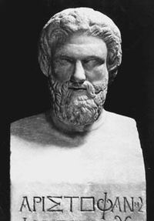

En cuanto a la literatura latina, se establece esta periodización canónica. Nosotros haremos mención a las etapas debidamente resaltadas:
- LITERATURA DE LOS CINCO PRIMEROS SIGLOS DE ROMA
- ÉPOCA ARCAICA: 240-88 a. c. Plauto: Anfitrión y Pséudolo. Terencio: Los Hermanos.
- ÉPOCA DE CICERÓN: 88-44 a. c. Catulo: Carmina. Lucrecio: De rerum natura. Epicuro y su filosofía.
- ÉPOCA DE AUGUSTO: 44 a. C.- a 14 de la era cristiana. Eneida, de Virgilio y Odas, de Horacio. Propercio y Ovidio.
- SIGLO I de la era cristiana. Medea, de Séneca (antecedente Medea, de Eurípides –s. V a. c.)
- SIGLOS II Y III. Apuleyo y Petronio
- SIGLOS IV Y V, desde Constancio y Galerio hasta la caída del Imperio Romano de Occidente (476).
8) La Edad Media o Medioevo es el período histórico de la civilización occidental comprendido entre el siglo V y el XV. Convencionalmente, su inicio es situado en el año 476 con la caída del Imperio romano de Occidente y su fin en 1492 con el descubrimiento de América, o en 1453 con la caída del Imperio bizantino, fecha que tiene la singularidad de coincidir con la invención de la imprenta (Biblia de Gutenberg) y con el fin de la guerra de los Cien Años.
Durante este periodo se produce el origen de lenguas romances o neolatinas:
Breve historia de su surgimiento:
Mientras el poderío romano se mantuvo, a su unidad política le correspondió la unidad lingüística. Pero, en el siglo V después de Cristo, las tribus bárbaras germánicas (ostrogodos, visigodos, alanos, suevos, etc.) resquebrajaron el imperio, empujadas por el feroz jefe de los hunos, Atila. Los caminos construidos por los romanos fueron abandonados y librados al bandidaje por lo que las diversas regiones perdieron contacto entre sí, produciéndose no sólo la división política, sino también la lingüística. Los conquistadores no lograron imponer su idioma, así que inicialmente los nativos siguieron utilizando el latín vulgar, pero la incomunicación entre pueblos y las mezclas con otros estratos lingüístico (influencias de otras lenguas) produjo notorias modificaciones en el latín hasta el punto de que los habitantes de la península ibérica ya no pudieron comunicarse con los de la península itálica o con la antigua Galia (hoy Francia). De este modo, entre el siglo IX y XII se establecen las lenguas romances o neolatinas, que son transformaciones del latín vulgar: italiano, castellano, francés, portugués, rumano, catalán –norte de España-, provenzal –sur de Francia-, y sardo –en la isla de Cerdeña-.
En cuanto al castellano propiamente hay dos sucesos históricos centrales para estudiar su evolución y para poder comprender parte de la función histórica que tiene la literatura medieval. Por un lado, la invasión árabe, y por otro, la reconquista.
Breve historia de estos hitos históricos:
En el siglo VIII (año 711) los árabes invadieron la península ibérica cruzando el estrecho de Gibraltar. La dominación mora duró como la romana: ocho siglos, hasta 1492. A pesar de los importantes avances que esta cultura llevó a la península ibérica y de las 4000 voces árabes que el castellano conserva, no logró imponer su idioma. La campaña por la reconquista se inició poco después de la invasión, de norte a sur. Entre los reinos, se destacó por su lucha Catilla, llamada así por poseer castillos fortificados, ideales para la defensa militar. En el siglo XI, se destaca Rodrigo Díaz de Vivar, héroe castellano, llamado Cid Campeador, que lucho heroicamente contra los moros. En el siglo XV, finalmente, se unifica la península con la unión de los reinos de Castilla y Aragón por medio del casamiento de Isabel y Fernando, llamados luego los Reyes Católicos, y se declaró el castellano como lengua oficial.
En términos literarios, este periodo comprende a la poesía primitiva, los Cantares de Gesta o Mester de Juglaría (Poema de Mío Cid, Niebelungenlied, Chanson de Roland, Cantar de las huestes de Igor, etc.), el Mester de Clerecía, los romances y Los ejemplos del Conde Lucanor.

La Edad Heroica
La acción de Ilíada y Odisea pertenece al conjunto de leyendas que conocían todos los griegos de la Antigüedad; especialmente, la leyenda referida al largo sitio de Troya, la captura y la destrucción de esta ciudad y el regreso de los héroes a sus hogares.
El asunto central de la Ilíada es la cólera de Aquiles. Este héroe, el mejor de los guerreros aqueos, decide retirarse del combate el noveno año del sitio de Troya, luego de haber sido humillado por Agamenón, el comandante en jefe del ejército. De los diez años que, según la leyenda, habría durado la guerra de Troya, el poema sólo relata pocos días previos a la caída de la ciudad. El título de la Ilíada proviene de Ilión, que es otros de los nombres que poseía Troya.
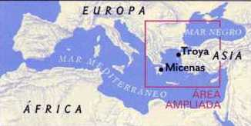 | 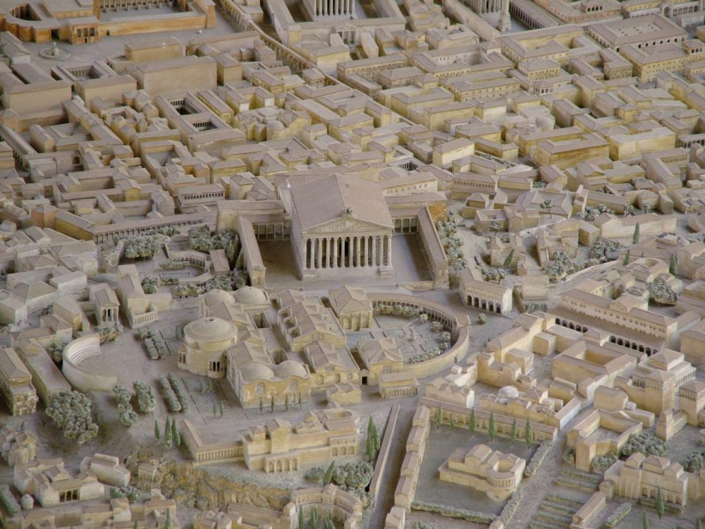

En tiempos de Homero, se creía que la Historia de la Humanidad estaba formada por una sucesión de Edades, que mostraba una progresiva decadencia. Estas Edades eran: la de Oro, la de Plata, la de Bronce y la de hierro. Los griegos del siglo VIII consideraban que les había tocado vivir en la última de esas edades y que, entre su presente y la Edad de Bronce había tenido lugar un tiempo heroico, en el cual habría sucedido la guerra de Troya.
Posiblemente, en la época de Homero, esos héroes identificaron a esos héroes con el esplendor de la Civilización Micénica, que había desaparecido en el siglo XII a. C. Cuatro siglos después, en la época de Homero y Hesíodo, que se conoce como Edad Oscura, las condiciones de vida empobrecidas habrían conducido a la idealización de la cultura micénica anterior como una época de héroes.
La poesía épica
El verso que caracteriza a la épica griega y romana era el hexámetro, que se destaca por ser majestuoso y pausado. En él están compuestos Ilíada, Odisea y Eneida.
La palabra épica deriva del sustantivo epos, que significa narración. La poesía épica es la que narra las acciones de héroes históricos o legendarios.
En Occidente, los poemas de Homero son los primeros poemas épicos y, también, las primeras obras literarias que se conservaron hasta nuestros días. Su influencia en la literatura ha sido enorme. En el s. I a. C., el poeta latino Virgilio compuso la Eneida, un poema épico que relata el origen del pueblo romano a partir de Eneas, un sobreviviente de la guerra de Troya.
La poesía épica, además, puede estar relacionada con el nacimiento y consolidación de las naciones. En la Edad Media, se produjeron importantes poemas épicos anónimos en las lenguas que estaban surgiendo, como por ejemplo:
- Los Nibelungos
- La canción de Rolando
- El cantar de Mío Cid
El ciclo de Troya
Éste está compuesto por una serie de relatos vinculados con un eje: la guerra de Troya. Los mencionados relatos podrían sintetizarse a partir de las siguientes secuencias:
- Las bodas
- La manzana de la discordia
- El rapto de Helena
- Inicio de la guerra de Troya
- La cólera de Aquiles
- El retorno de Aquiles a la pelea
- El caballo de madera y la destrucción de Troya
- Retorno al hogar por parte de los héroes
VIRGILIO
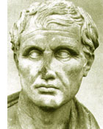
Nació en Andes en el 70 a.C, provenía de una familia humilde que sin embargo pudo darle una buena educación en Roma. En el 49 a.C parte a Nápoles por una posible guerra civil. Allí, entra en contacto con Sirón, un maestro epicureísta que lo influyó profundamente en su formación espiritual, lo cual se ve reflejado en su obra. Tiempo después, vuelve a Roma y por mediación de su amigo Cornelio Galo, un funcionario del gobierno de Augusto (63 a.C- 14 a.C, primer emperador de Roma), entra a formar parte del círculo de Mecenas. Esto le permite conseguir un apoyo material, recuperar las propiedades perdidas y ser valorado como artista.
Obras: Apéndice virgiliano, Bucólicas, Geórgicas y La Eneida.
Escribe La Eneida en el año 31 a.C, después de la batalla Actium, debido a que Augusto quería honrar el origen de Roma a través de un poema épico al estilo de los poemas homéricos, pero no considera a la obra finalizada ya que piensa que debe perfeccionarla. De hecho, antes de morir pide que se quemen sus manuscritos, pero eso no se hace. Muere en el 19 a.C; durante un viaje a Grecia y Asia menor, se enferma y su cuerpo es enterrado en Nápoles.
Acerca del LIBRO IV, de Eneida: Esquema general:
- Amor de Dido hacia Eneas y ánimo por parte de Ana
- Plan Juno: Cacería- tormenta- cueva- Dido y Eneas
- Súplica de Iarbas a Zeus (Mercurio y cambio de actitud de Eneas)
- Súplica de Dido a Eneas con el objetivo de retenerlo
- Levantamiento de la pira por parte de Ana
- Partida de Eneas, pedido de Dido a los dioses y suicidio
Importantes elementos de análisis:
Fama: aparece personificada y es la que permite la difusión de la información.
Se conforma la idea de un pueblo enemigo, ya que Cartago se enfrentará a Roma (Guerras Púnicas).
Contraste: Pasión: presentada por Venus y Juno/ Paz, deber: Júpiter, Mercurio
Importante función del monólogo final de Dido que establece que ella hizo todo lo que pudo para sostener el amor y plantea el deseo de que los troyanos nunca hubiesen llegado a Cartago
Circularidad: el libro comienza con una herida de amor y concluye con una de muerte
Similitudes entre Dido y Eneas: la necesidad de fundar una ciudad fuera de la patria y las honras a los muertos (Anquises y Siqueo). Diferencia: a Dido la vence el amor y a Eneas el deber.

Ver paralelismo entre Eneida, Odisea e Ilíada: CARPETA – ANÁLISIS EN CLASE

Acerca de los elementos centrales de la épica y diferenciación entre épica antigua y medieval:
Durante esta cursada, vimos que la épica antigua tiene un primer gran representante, Homero, aeda griego del s. VIII a. C., y un segundo gran poeta, Virgilio, quien compuso Eneida en el s. I a. C.
La épica medieval, como su nombre indica, se sitúa en la Edad Media, periodo comprendido entre los siglos V y XV de nuestra era. Las epopeyas de este lapso se denominan cantares de gesta, tienen sus orígenes en la épica germánica, florecen a fines del siglo XI en Francia y de allí se extiende por el resto de Europa occidental.
La poesía heroica comprende una serie de rasgos:
- Se centra en la figura de un héroe
- Es una poesía de acción
- La naturaleza de la narración suele ser objetiva y realista
- El desarrollo es lineal y posee unidad de acción
- Su unidad de composición es el verso (atender a los elementos de oralidad)
- Remisión a una edad heroica.
Para repasar y recordar…
La LITERATURA aparece tradicionalmente clasificada a partir de TRES GÉNEROS que poseen, asimismo, SUBGÉNEROS:
 | CARACTERÍSTICAS CENTRALES | ALGUNOS SUBGÉNEROS
GÉNERO LÍRICO | Suele aparecer la 1ra persona gramatical que representa al yo lírico o voz poética, esto es, una construcción literaria realizada por el autor para enunciar el poema.  Prevalece más allá de la función estética, la expresiva pues se suele transmitir una visión sumamente subjetiva de la realidad, en la cual priman las emociones y sentimientos.  En cuanto a lo formal, predomina el verso, y se destacan la rima, la métrica y los recursos retóricos como la aliteración, la anáfora, el encabalgamiento, entre otros. | ROMANCE: es un poema que tiene un número indeterminado de versos octosílabos, su rima es asonante en los versos pares y libres en los impares. Cuando son heptasílabos, se llaman ROMANCILLO.  SONETO: poema constituido por dos cuartetos y dos tercetos, que suelen ser endecasílabos o alejandrinos. Su esquema más común es ABBA, ABBA, CDC y DCD.
GÉNERO NARRATIVO | El autor crea la voz de un narrador. Éste puede clasificarse de varias formas (leerás el texto “El narrador” y recordarás esto que seguramente olvidaste).  Predomina más allá de la función estética, la referencial porque la comunicación de información es central para el desarrollo de una trama textual.  En cuanto a lo formal, predomina la prosa. Suele haber descripciones y diálogos en estilo directo e indirecto. También este tipo de texto posee un marco establecido por la aparición de los personajes, el tiempo y el lugar. | CUENTO: relato breve que se caracteriza por la presencia de un conflicto central y la selección de elementos narrativos que suelen culminar en un desenlace sorprendente.  NOVELA: relato extenso, de descripciones pormenorizadas, generalmente dividido en capítulos, que presenta varios conflictos centrales que articulan la trama.
GÉNERO DRAMÁTICO | Son las voces directas de los personajes, denominadas parlamentos, y las acotaciones del autor o didascalias lo que permite el desarrollo de la obra.  En muchas ocasiones, además de la función estética, predomina la apelativa puesto que cada personaje intenta llamar la atención de su receptor en las conversaciones.  En cuanto a lo formal, se trata de diálogos en estilo directo. | TRAGEDIA CLÁSICA: obra de teatro protagonizada por personajes nobles que se dejan arrastrar por sus intensas pasiones, se enfrentan inútilmente con un destino adverso y, al final, mueren, provocando una conmoción espiritual en el espectador.  COMEDIA CLÁSICA: obra de teatro protagonizada por personajes pobres, representantes del pueblo, que se ven envueltos en conflictos que provocan risa y dan cuenta de sus vicios.

- Determina a qué tipo de Género y Subgénero pertenece cada uno de estos fragmentos, y argumenta debidamente tu respuesta.
ESCENA Oficina rectangular blanquísima, con ventanal a todo lo ancho del salón, enmarcando un cielo infinito caldeado en azul. Frente a las mesas escritorios, dispuestos en hilera como reclutas, trabajan, inclinados sobre las máquinas de escribir, los empleados. En el centro y en el fondo del salón, la mesa del JEFE, emboscado tras unas gafas negras y con el pelo cortado como la pelambre de un cepillo. Son las dos de la tarde, y una extrema luminosidad pesa sobre estos desdichados simultáneamente encorvados y recortados en el espacio por la desolada simetría de este salón de un décimo piso. EL JEFE. - Otra equivocación, Manuel. MANUEL. - ¿Señor? EL JEFE. - Ha vuelto a equivocarse, Manuel. MANUEL. - Lo siento, señor.  Fragmento de “La isla desierta”, de Arlt. | La diosa Hera había castigado a Eco, y le impedía hablar. La ninfa sólo podía repetir la última palabra que pronunciara su interlocutor. Esto se debió a que Eco cubría a Zeus sus infidelidades hacia Hera, y la entretenía con elocuentes conversaciones, mientras el dios de dioses se divertía con sus amantes.  Se dice que Eco se enamora perdidamente de Narciso, de quien el adivino Tiresias predijo, en su nacimiento, que tendría una larga vida si no se contemplaba a sí mismo. Este joven era muy hermoso pero despreciaba el amor de todos.  La pobre ninfa no fue la excepción y Narciso despreció su corazón cuando la vio en el bosque y ella no fue capaz de responderle más que sus propias palabras. Entonces, ella, desolada y ofendida, se encerró en un lugar solitario y allí dejó de comer y de cuidarse. Así se fue consumiendo poco a poco, y el dolor la fue absorbiendo hasta que desapareció y se desintegró en el aire, quedando sólo su voz que repetía las últimas palabras de cualquiera. Esta voz es lo que llamamos eco.
En tanto que de rosa y de azucena  se muestra la color en vuestro gesto,  y que vuestro mirar ardiente, honesto,  con clara luz la tempestad serena;  y en tanto que el cabello, que en la vena  del oro se escogió, con vuelo presto  por el hermoso cuello blanco, enhiesto,  el viento mueve, esparce y desordena:  coged de vuestra alegre primavera  el dulce fruto antes que el tiempo airado  cubra de nieve la hermosa cumbre.  Marchitará la rosa el viento helado,  todo lo mudará la edad ligera  por no hacer mudanza en su costumbre.  Garcilaso de la Vega | En Junín o en Tapalqué refieren la historia. Un chico desapareció después de un malón; se dijo que lo habían robado los indios. Sus padres lo buscaron inútilmente; al cabo de los años, un soldado que venía de tierra adentro les habló de un indio de ojos celestes que bien podía ser su hijo. Dieron al fin con él (la crónica ha perdido las circunstancias y no quiero inventar lo que no sé) y creyeron reconocerlo. El hombre, trabajado por el desierto y por la vida bárbara, ya no sabía oír las palabras de la lengua natal, pero se dejó conducir, indiferente y dócil, hasta la casa. Ahí se detuvo, tal vez porque los otros se detuvieron. Miró la puerta, como sin entenderla. De pronto bajó la cabeza, gritó, atravesó corriendo el zaguán y los dos largos patios y se metió en la cocina. Sin vacilar, hundió el brazo en la ennegrecida campana y sacó el cuchillito de mango de asta que había escondido ahí, cuando chico. Los ojos le brillaron de alegría y los padres lloraron porque habían encontrado al hijo.  Acaso a este recuerdo siguieron otros, pero el indio no podía vivir entre paredes y un día fue a buscar su desierto. Yo querría saber qué sintió en aquel instante de vértigo en que el pasado y el presente se confundieron; yo querría saber si el hijo perdido renació y murió en aquel éxtasis o si alcanzó a reconocer, siquiera como una criatura o un perro, los padres y la casa.  “El cautivo”, de J. L. Borges
CREONTE.  (A sus servidores.) Va, moved los pies, llevaos de aquí a este fatuo (por él mismo). (Imprecando a los dos cadáveres.) Hijo mío, yo sin quererlo te he matado y a ti también, esposa, mísero de mi… Ya no sé ni cuál de los dos inclinarme a mirar. Todo aquello en que pongo mano sale mal y sobre mi cabeza se ha abatido un destino que no hay quien lleve a buen puerto  Sacan los esclavos a Creonte, abatido, en brazos. Queda en la escena sólo con el coro; mientras desfila, recita el final el corifeo.  CORIFEO  Con mucho, la prudencia es la base de la felicidad. Y, en lo debido a los dioses, no hay que cometer ni un desliz. No. Las palabras hinchadas por el orgullo comportan, para los orgullosos, los mayores golpes; ellas, con la vejez, enseñan a tener prudencia.  Fragmento de Antígona, de Sófocles. | Un sueño soñaba anoche,  soñito del alma mía,  soñaba con mis amores,  que en mis brazos los tenía.  Vi entrar señora tan blanca,  muy más que la nieve fría.  — ¿Por dónde has entrado, amor?  ¿Cómo has entrado, mi vida?  Las puertas están cerradas,  ventanas y celosías.  — No soy el amor, amante:  la Muerte que Dios te envía.  — ¡Ay, Muerte tan rigurosa,  déjame vivir un día!  Anónimo
Completar este primer cuadernillo con la lectura de la selección de cantos de Odisea, Ilíada y Eneida.-

